ΑΕΜ | βαθμολογια
1270 | 8
1236 | 9
1265 | 9
1256 | 8
1260 | 8
1154 | 5

Ιούλιος 2017 η υπεύθυνη μαθήματος

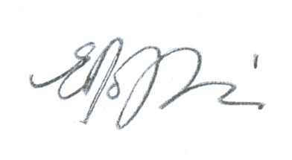
Ελιζάνα Πολλάτου, αναπ.καθ.ΤΕΦΑΑ-ΠΘ

